Создание аватара – вариант 3
(с использованием текстуры)

Из 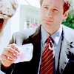 в 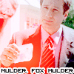.

Шаг 1.
Открываем изображение в Фотошопе
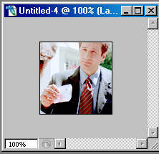

Шаг 2.
Затем открываем в Фотошопе нужную текстуру
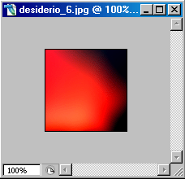

Шаг 3.
Нажимаем Ctrl+A, чтобы выделить её всю.
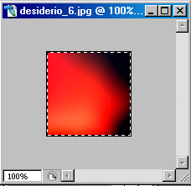

Шаг 4.
Переходим к изображению и нажимаем Ctrl+V. Текстура вставится поверх изображения, что будет видно в палитре слоёв.
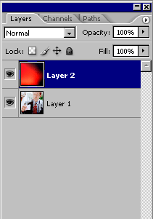

Шаг 5.
Меняем Blending mode (режим наложения) с Normal на Screen
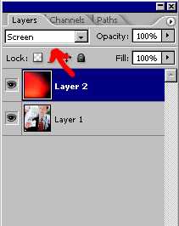

Шаг 6.
Изображение приобретает следующий вид
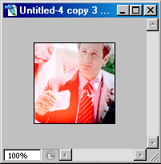

Шаг 7.
На панелит инструментов выбираем интсрумент Type text tool (T)
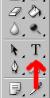

Шаг 8.
Устанавливаем нужный размер и тип шрифта, и пишем любой текст (например, как на аватаре – Mulder. Fox Mulder)
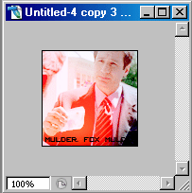

Шаг 9.
Затем в палитре слоёв нажимаем на слое правой кнопкой и выбираем Blending Options
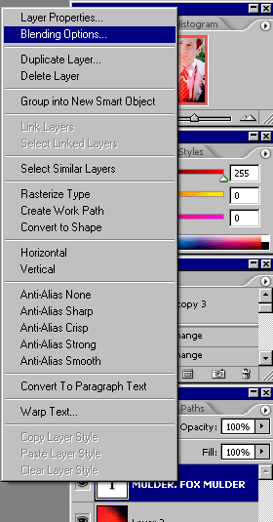

Шаг 10.
В появившемся окошке выбираем Stroke и устанавливаем параметры, как на скриншоте
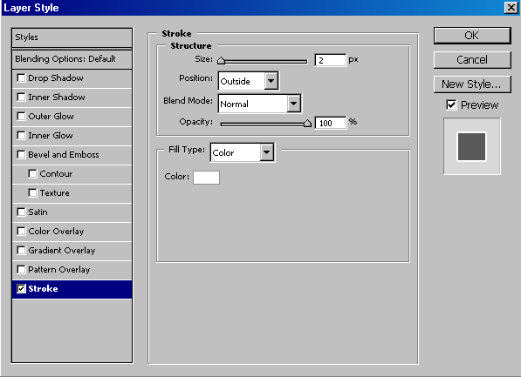

Шаг 11.
Результат, который сохраняем:
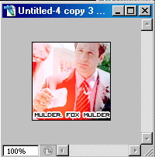

В данном случае использовалась текстура из набора desiderio_lighttextureset05
В данном случае был использован шрифт "Visitor TT2 (RBK)" размером 12pt

